Het Klokkenstel van Kwatta

Met een verhuizing komen objecten of voorwerpen op de nominatie om ze van de hand te doen of ze te behouden. Ook het klokkenstel van Kwatta was in overweging. Misschien was het klokkenstel een object voor het Stadsarchief van Breda, omdat Kwatta haar fabriek in Breda had.

Maar laten we ons verdiepen in dit klokkenstel van Kwatta. Wat is de geschiedenis van het klokkenstel? hoe is het in bezit van de familie gekomen? Waar komt het vandaan?

Object:
Privécollectie Hans Mathijsen Tafelklokje met twee vaasjes in Hollands Blauw van Kwatta ca. 1920

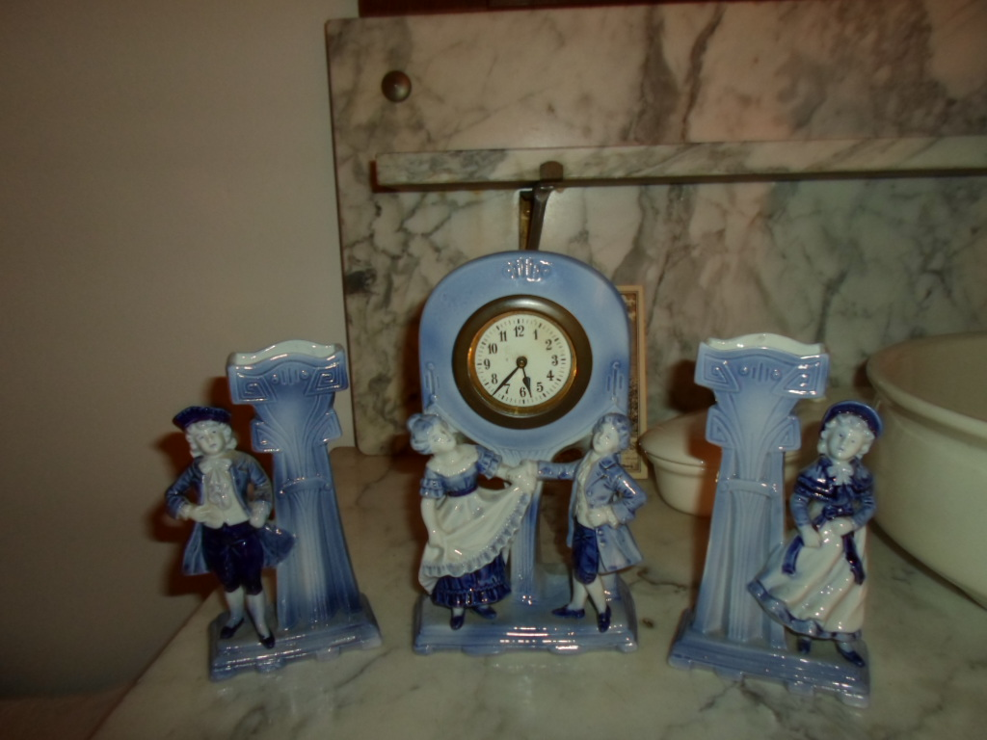

Historische context
Het tafelklokje met twee vaasjes in Hollands Blauw aardewerk is ongeveer vijfentwintig centimeter hoog, drie centimeter diep en twaalf centimeter breed. Er staat geen stempel of keurmerk aan de onderkant van het klokje of de vaasjes en de producent is onbekend. Uit overlevering is bekend dat het klokkenstel (klokje met de vaasjes) een geschenk was van Kwatta Chocoladefabriek in Breda. Mijn grootvader was opgeroepen als dienstplichtig militair voor de Mobilisatie van het leger aan de Nederlands-Belgische grens en hij gebruikte kwatta chocoladerepen waarbij op de achterkant van de verpakking een soldaatje was afgebeeld.

Deze soldaatjes spaarde hij en kon ze inleveren voor een geschenk met bijbetaling. Hieronder een advertentie van Kwatta, dat je met gespaarde sterretjes van de wikkel van Kwatta repen een vulpotlood kunt kopen.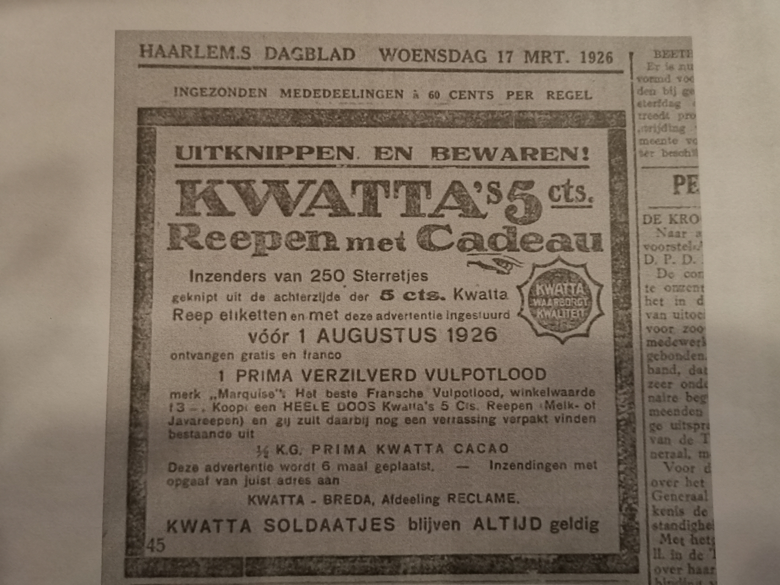
Grootvader had veel soldaatjes geknipt van Kwatta repen en hij koos voor het klokkenstelletje.

Het kokkenstelletje stond altijd bij mijn grootvader in de voorkamer op een dressoir, als pronkstuk. Later bij mijn vrijgezelle oom die in grootvaders huis was blijven wonen. Toen die oom is overleden heb ik het gekregen en nu staat het op een commode in een slaapkamer bij mij thuis.

Tijdens de Nederlandse Mobilisatie van 1914-1918 werden 200.000 mannen opgeroepen om het land in paraatheid van verdediging te brengen. Kwatta leverde chocolade repen bij het Nederlandse leger en de soldaten waren grote gebruikers van de Kwatta reep. Terwijl aan de Belgische kant van de Belgisch-Nederlandse grens werd gevochten, een groot deel van het land werd bezet door Duitse troepen was het aan de Nederlandse kant van de Belgisch Nederlandse grens vrij rustig. Er kwam eind 1914, begin 1915 wel een vluchtelingenstroom uit België op gang naar Nederland.

Later werd de Belgisch-Nederlandse grens gemarkeerd met een hek met draad waar stroom op stond zodat het vluchten naar Nederland werd bemoeilijkt. Aan de Nederlandse zijde werden Belgische vluchtelingen opgevangen, geregistreerd en/of getransporteerd naar andere landen waar de vluchtelingen mochten verblijven. Nederlandse soldaten brachten aan de Belgisch-Nederlandse grens het leger paraat om bij een mogelijke inval Nederland te kunnen verdedigen. Maar aan de Nederlandse zijde gebeurde er verder niet veel. Nederland was neutraal en dat werd gerespecteerd. De Nederlandse soldaten stonden vier jaar paraat maar verveelde zich. Ik herinner me de uitspraak van grootvader: ”Nutteloze jaren”. Wel liet hij mij foto’s zien van die tijd dat hij soldaat was aan de Belgisch-Nederlandse grens in Tilburg en zijn later (tegen betaling) verkregen Mobilisatiekruis. 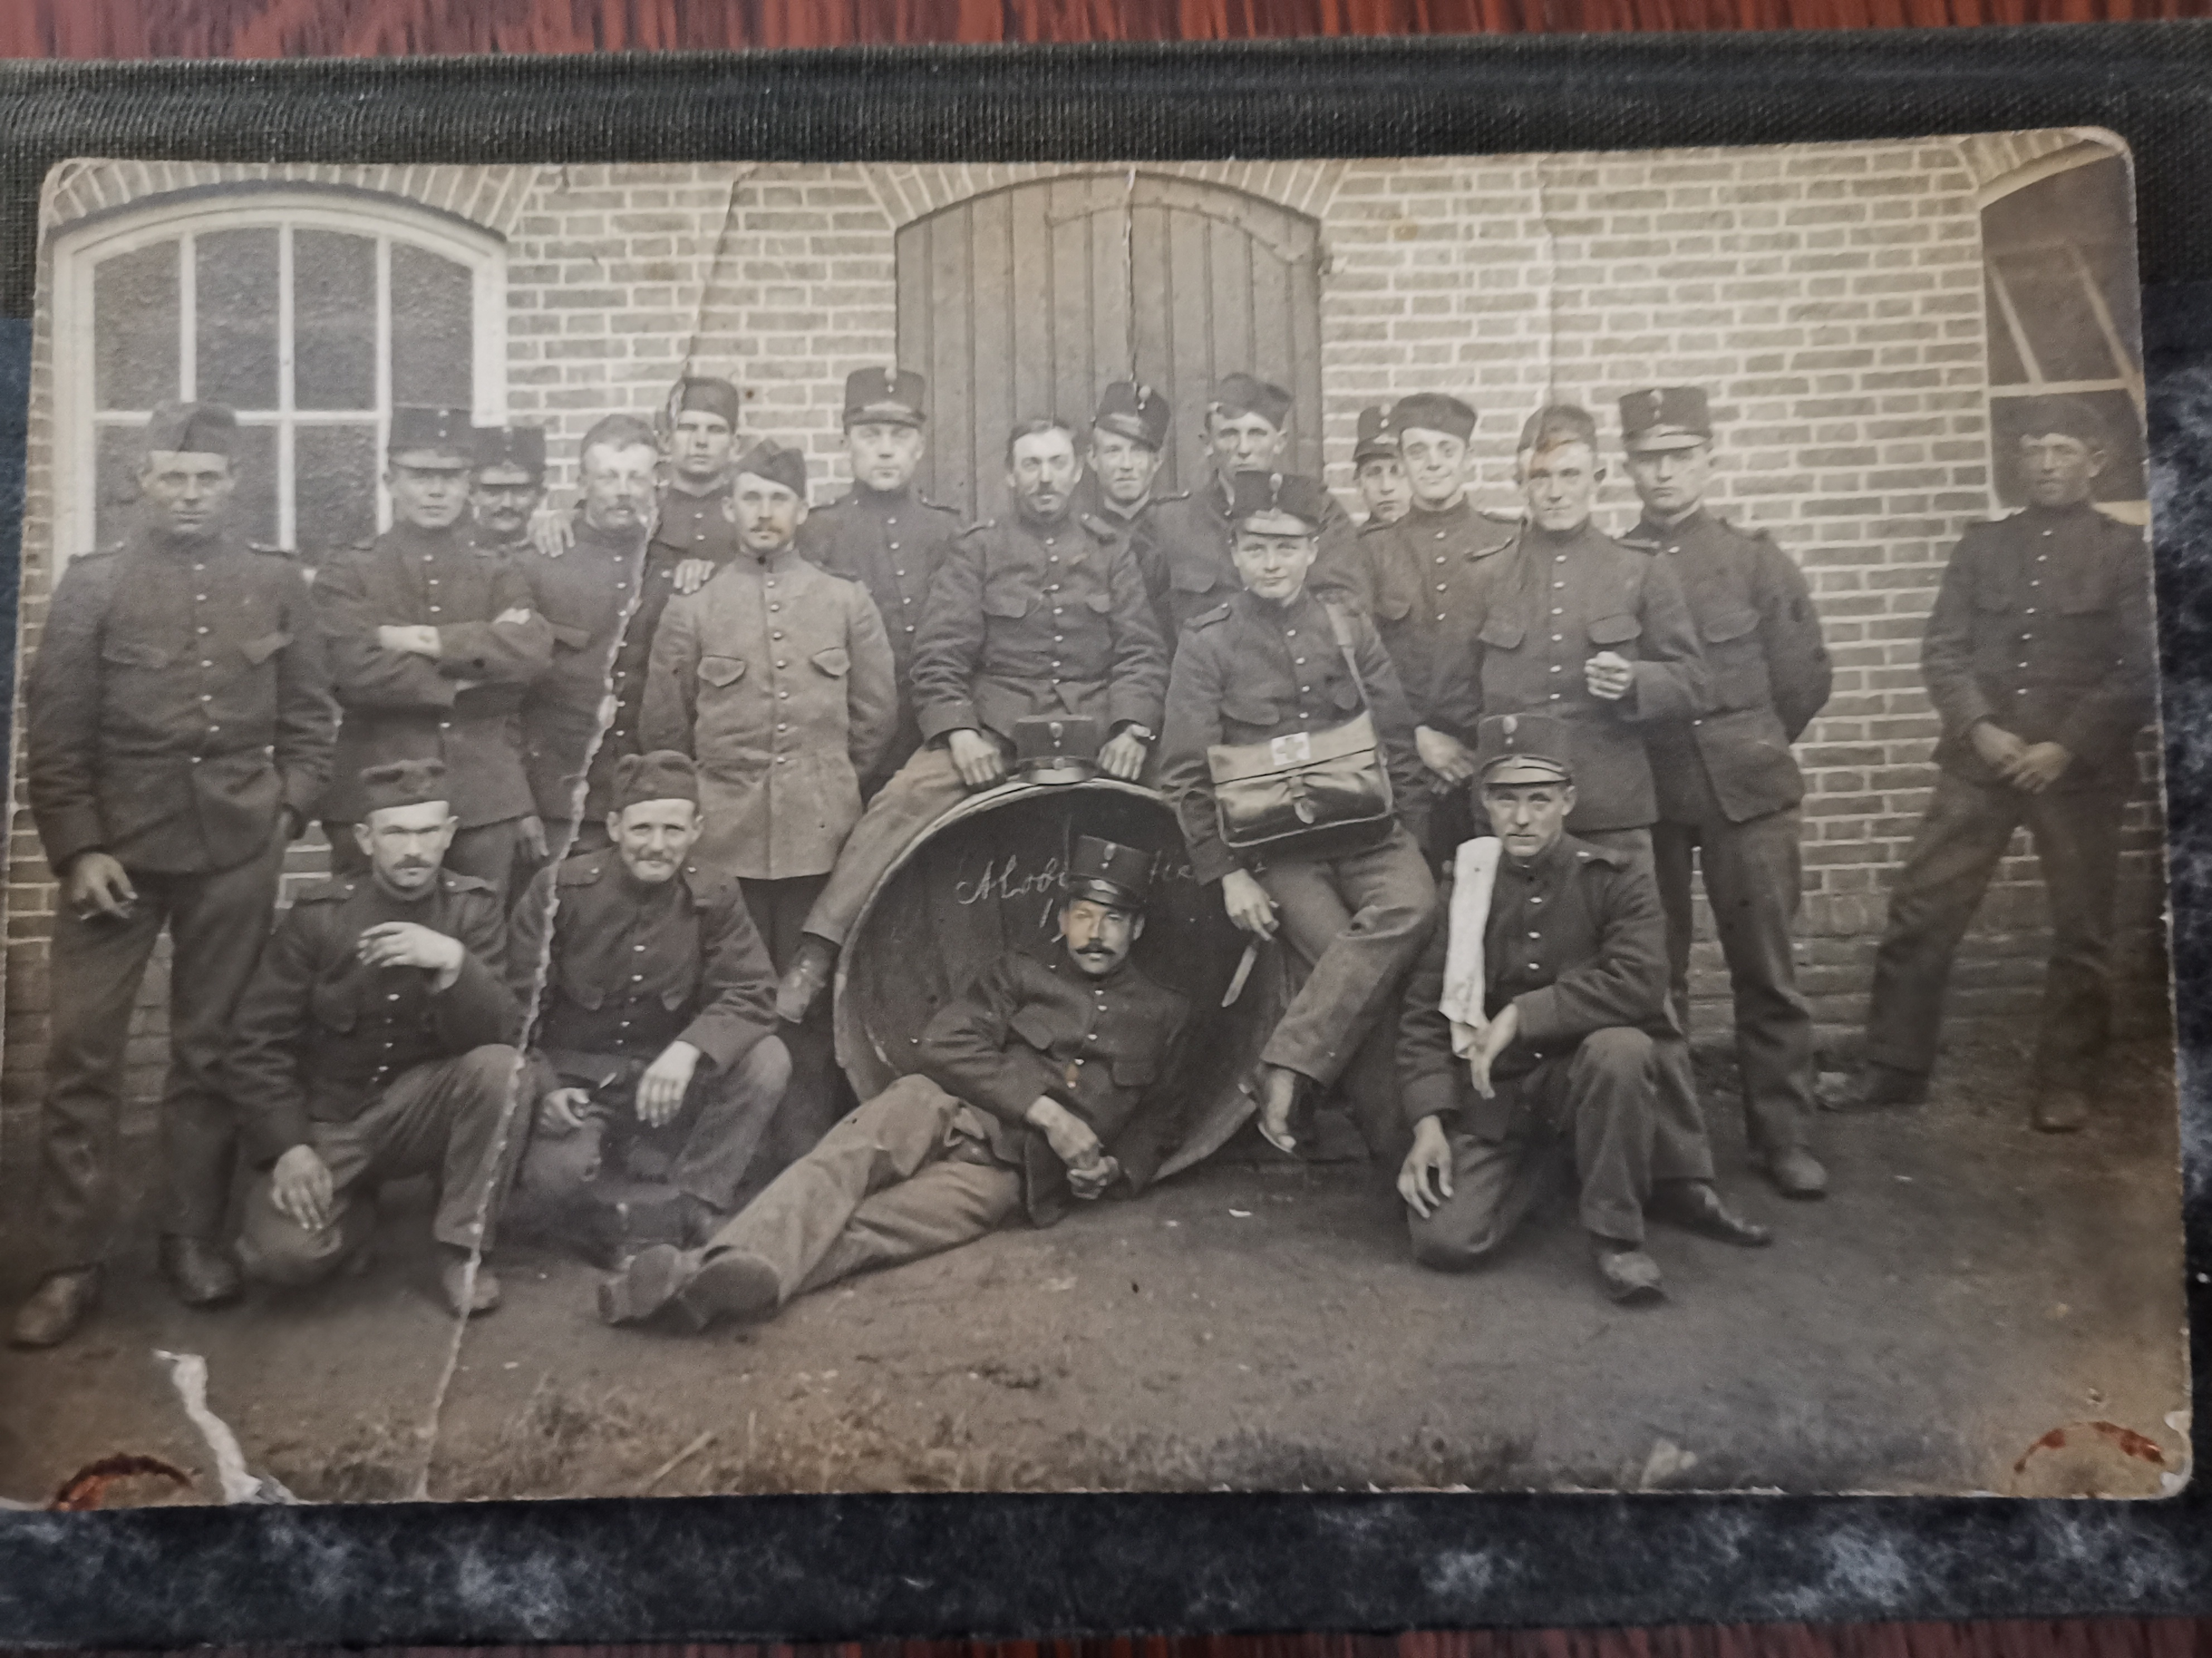
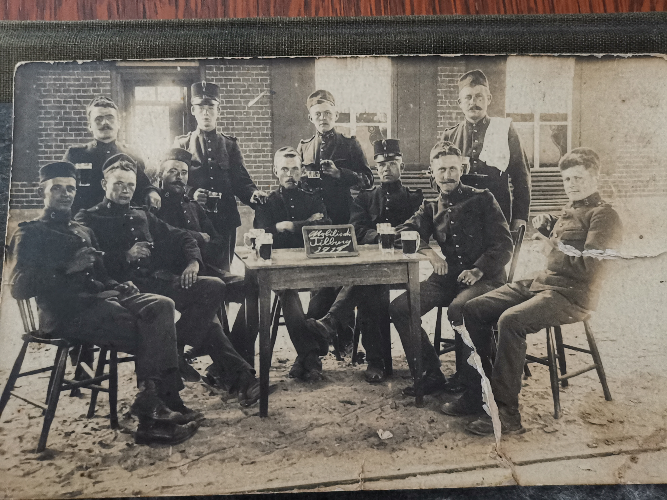
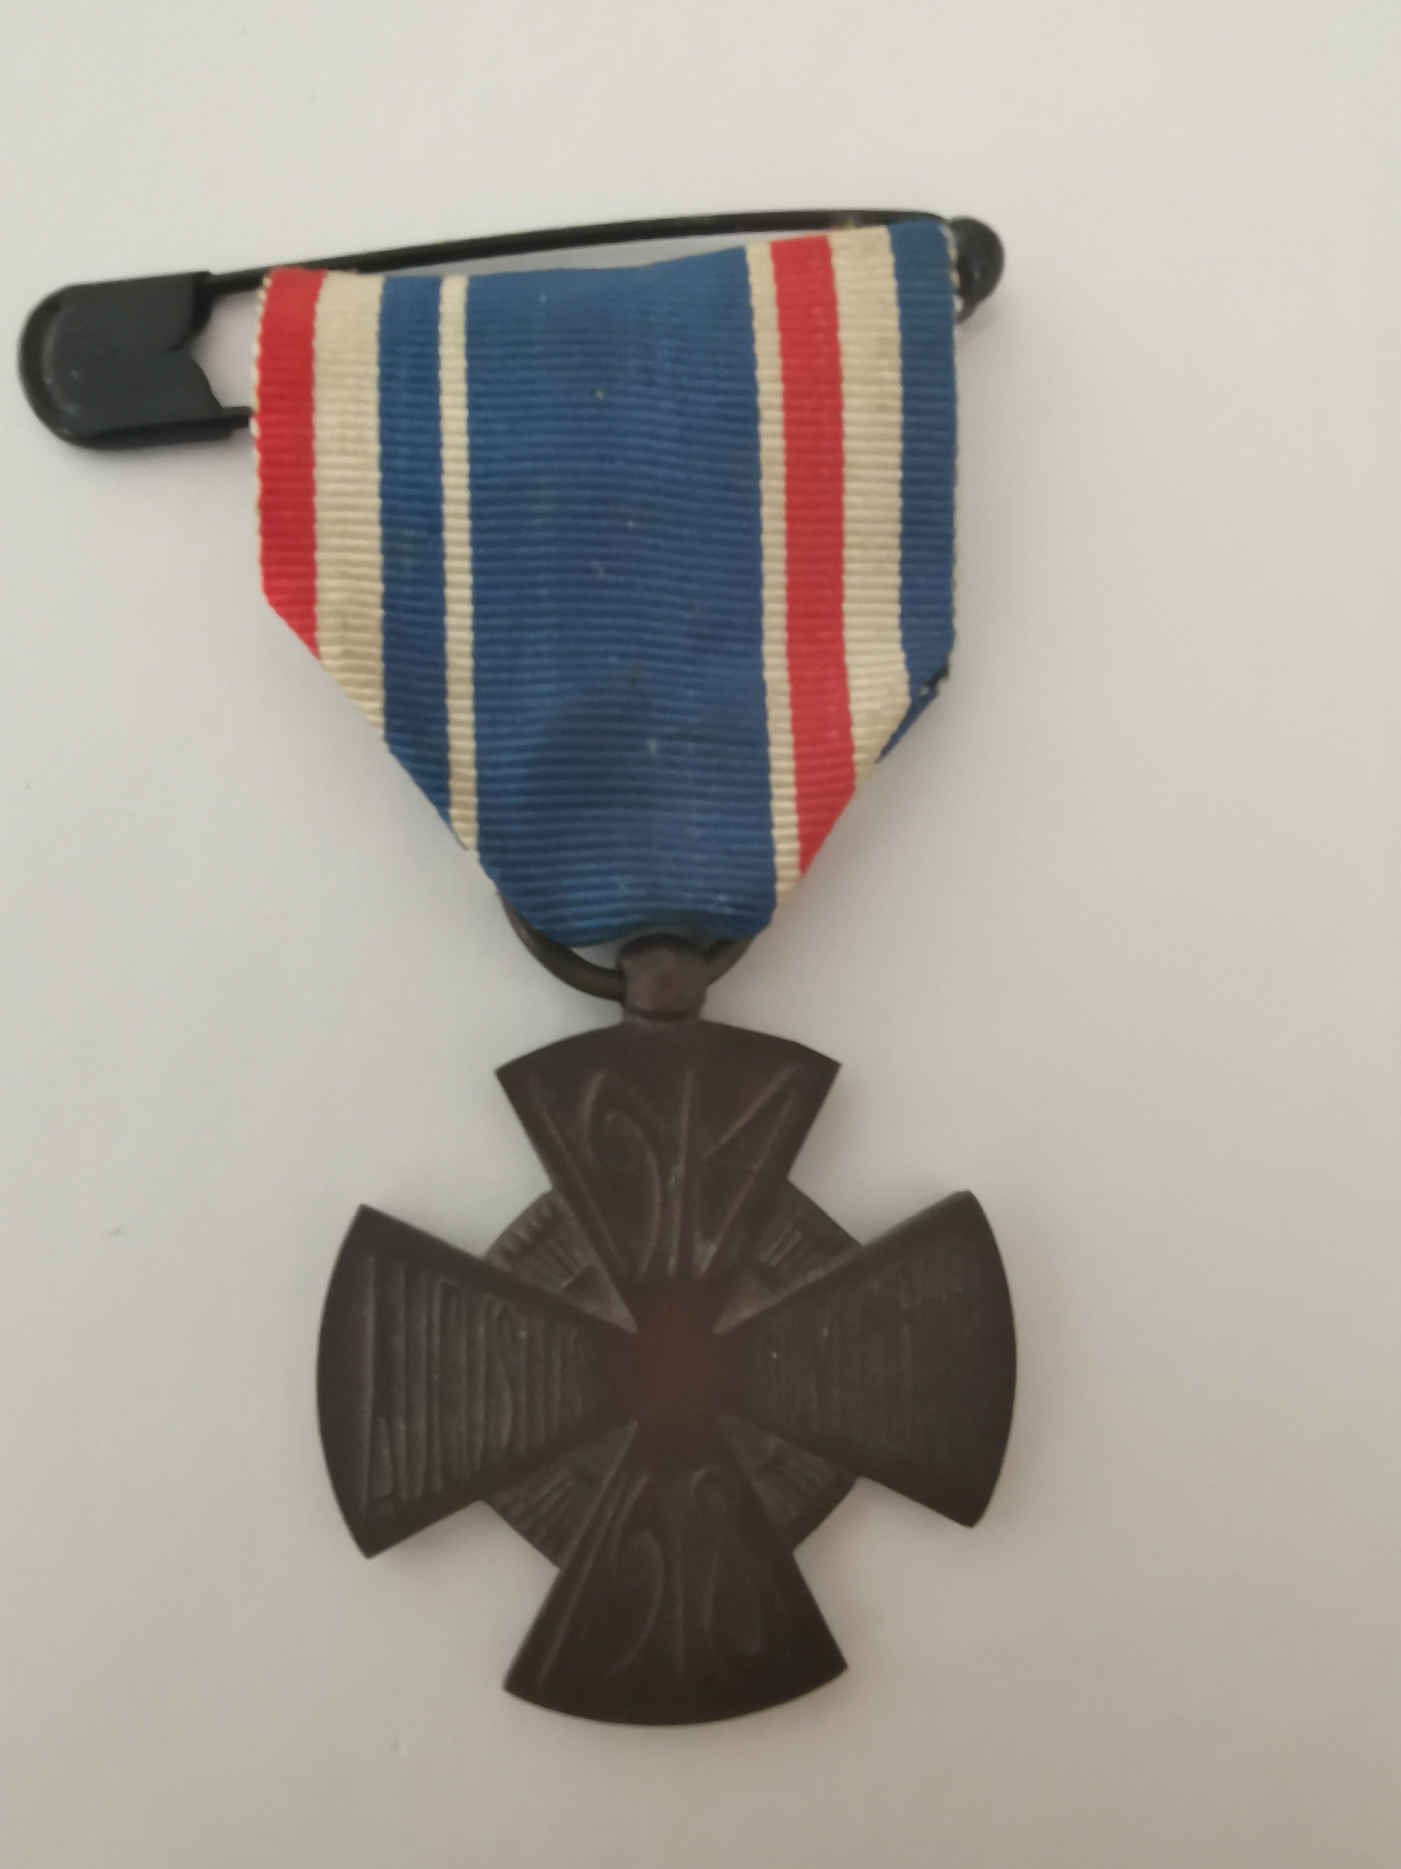

Bijkomende voorwerpen

We kunnen iets meer te weten komen over de tijd waarin het klokkenstel is gekocht door bijkomende voorwerpen of extra bronnen te zoeken en te benoemen. De bijkomende voorwerpen vertellen iets meer over de tijd van het klokkenstel. Hierna benoem ik enkele bijkomende voorwerpen of bronnen.

- Mobilisatiekruis
Het Mobilisatiekruis is uitgereikt door de Stichting Herdenking Mobilisatie 1914-1918 en er moest voor betaald worden, een eigen bijdrage (zesenveertig cent). In België kregen oud-strijders het oorlogskruis 1914-1918 vanaf 1915 van het ministerie van oorlog. Deze eretekenen zeggen iets over de mate van waardering door de staat en de maatschappelijke waardering voor de veteranen.

- Militielijsten 1914
In het streekarchief van Tilburg worden militielijsten bewaard van de Mobilisatie van 1914-1918. Lijsten van opneming van de opgeroepenen die als dienstplichtige werden ingelijfd in het Nederlandse Leger. Op de bijgevoegde keuringslijst staan broers van mijn grootvader (Mathijsen) geschikt en ongeschikt. De keuringslijst laat zien dat er keuringen plaatsvonden om fysiek en mentaal krachtige dienstplichtigen te selecteren. De kwitantie van het stro laat zien dat de soldaten ingekwartierd werden in o.a. scholen en dat er strozakken gemaakt moesten worden waarop de soldaten konden slapen.
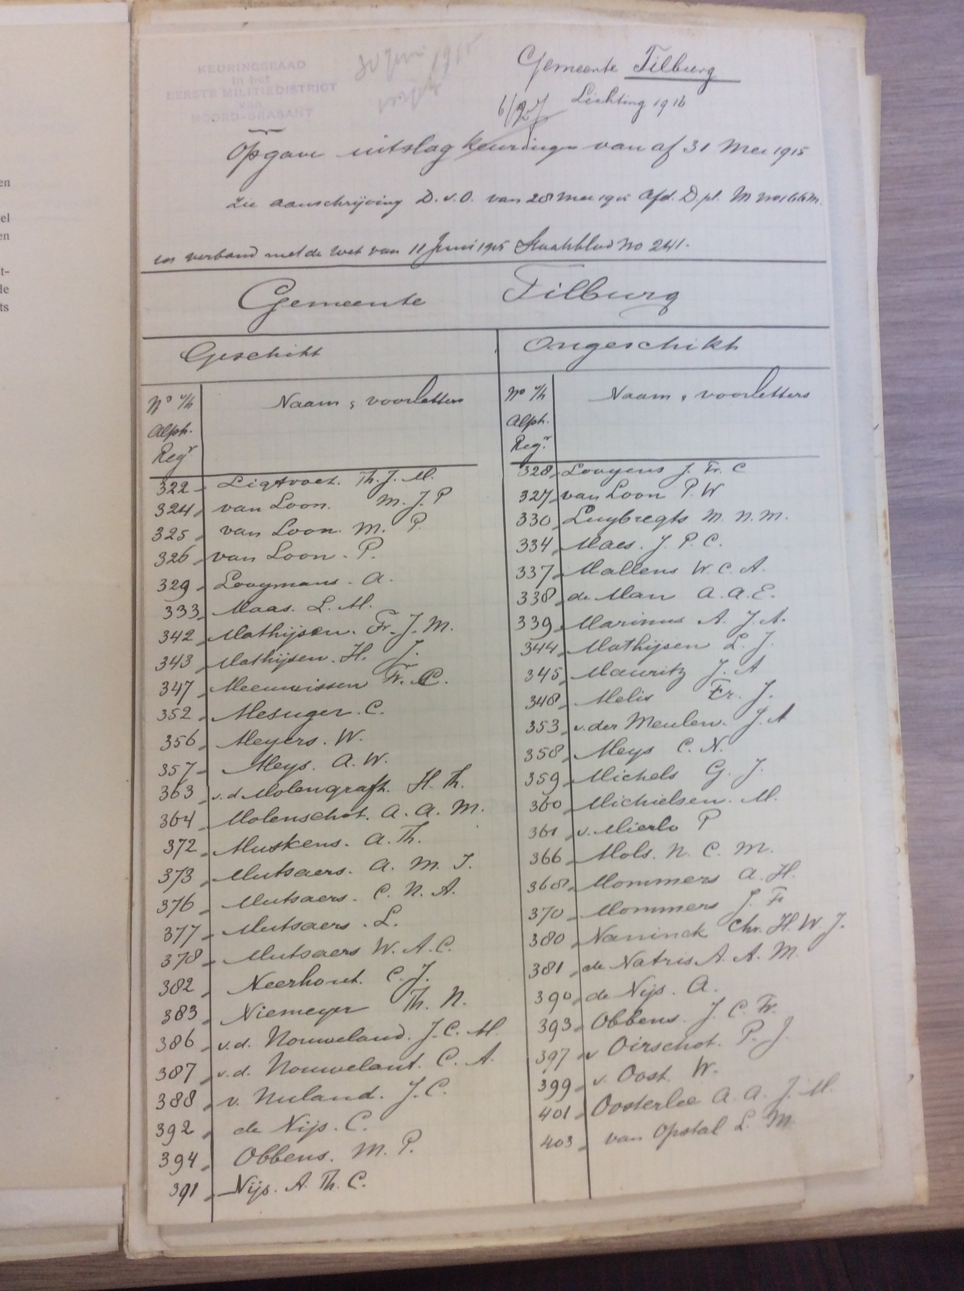
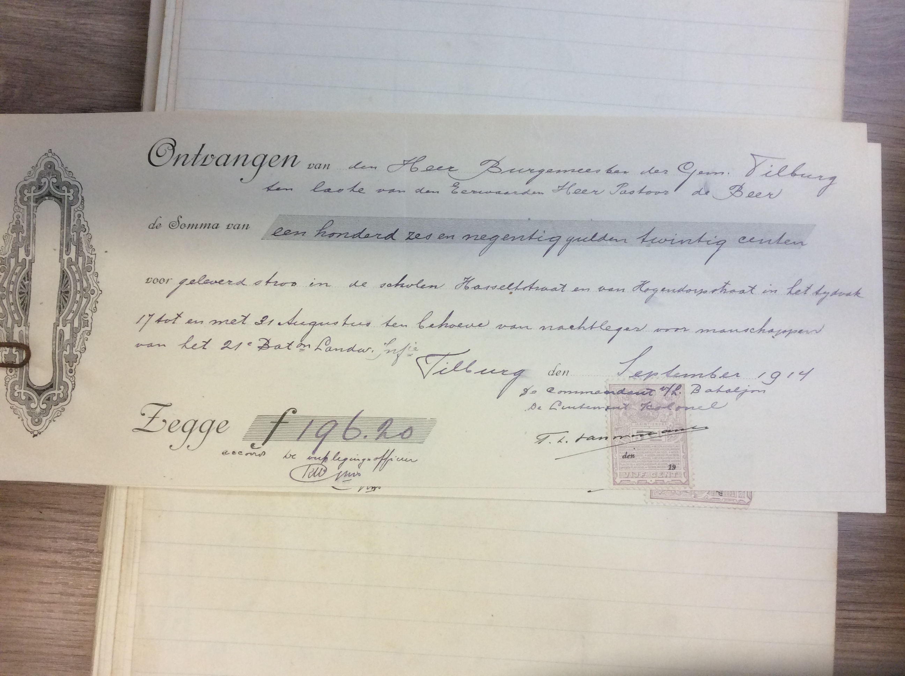
- Jaarverslag 1920 Kwatta
Geeft inzicht in de activiteiten en gezondheid van het bedrijf “Kwatta”, het was een goedlopend bedrijf met een spaaractie waarvoor je geschenken kon krijgen.

- Boek: Ooggetuigen van de eerste wereldoorlog
Het boek “Ooggetuigen van de eerste wereldoorlog” laat berichten zien van allerlei mensen die als ooggetuige een rol hebben gespeeld in de eerste wereldoorlog aan welke kant van de strijdende partijen ze ook zaten. Geeft veel informatie over hoe mensen die het meemaakt de oorlog beleefden.

- Boek: De eerste wereldoorlog
Het boek geeft informatie over de oorlogsgebeurtenissen van de eerste wereldoorlog in België. Het boek geeft een inkijk in hoe het moet zijn gegaan.

Wat vertellen de bronnen en bijkomende voorwerpen over de tijd van het klokkenstel

Het klokkenstel en de bijkomende voorwerpen vertellen hun eigen verhaal. Over de mobilisatie in Nederland en de oorlog in België. Over hoe er door soldaten in Nederland de tijd werd doorgebracht. En hoe het in schril contrast staat met honderd jaar later.

Het is frappant dat zo’n honderd jaar geleden de verschillen tussen Nederland en België zo groot waren. Het gebied langs de Nederlands-Belgische grens was een oorlogsgebied met een stalen draad waardoor je de grens niet kon oversteken. Nu zijn we buren en gaan bij elkaar boodschappen doen. Toen was het anders. Door de Duitse inval begin augustus 1914 veranderde de wereld en doordat de Duitsers werden tegengehouden aan het westfront veranderde de oorlog in een loopgravenoorlog die jaren duurde en miljoenen doden kostte.

Op lokaal gebied bij de grens met de provincies Antwerpen en Noord-Brabant was er ook een groot verschil. In het begin waren er Belgische vluchtelingen die naar Nederland kwamen en ook vaak door reisden naar het Verenigd Koninkrijk of elders. België was bezet gebied en de bezetters waren agressief en onderdrukkend. In Nederland was een staat van paraatheid van het leger om de neutraliteit van het land te bewaren. Aan de grens met België en Duitsland werden manschappen gestationeerd die vier jaar lang zich moesten bezighouden met gymnastiekoefeningen en sport om de tijd door te komen.

De mannen verveelden zich omdat er nauwelijks iets gebeurde. Ze kochten en aten chocoladerepen van Kwatta en konden kwattasoldaatjes achterop de wikkel van de chocoladereep sparen en daarvoor een geschenk uit kiezen. Hoe een tegenstelling was dat tussen Nederland en België op dat moment. De eerstgenoemde bron verteld dat er een bepaalde mate van vrijheid was en het sparen voor een geschenk mogelijk was. Men wilde ook wel wat moois in huis hebben om te pronken. Mooie spulletjes hoorden bij het inrichten van een huis.

In België leefden mensen op een overlevingsstrategie: Hoe komen we deze tijd zonder te veel schade door. Er waren gevallenen door het oorlogsgeweld, in elke familie was wel een slachtoffer. Belgische soldaten kregen na de Eerste Wereldoorlog en na een bepaalde diensttijd een ereteken: het oorlogskruis. Nederlandse oudgedienden kregen een Mobilisatiekruis tegen betaling vanaf 1924. Het lijkt wel of de Nederlandse Mobilisatie en de verminderde economische activiteiten door de oorlog de staat zo veel geld had gekost dat er een ereteken niet meer af kon. Dus werd het uitgegeven door een stichting.

Op de foto’s met de Nederlandse soldaten zien ze er ook vrij ontspannen uit. In het boek Grensleven van Van de Vrande staat zelfs een bezoek aan de “De Veertien Billekes” beschreven, een danslokaal aan de Belgisch-Nederlandse grens, waar de kastelein met zijn zeven dochters voor wat vertier zorgden in oorlogstijd.

Het klokkenstelletje was een symbool van spaarzaamheid en ook van vertier, er werden chocoladerepen voor gegeten. Grootvader liet zich wel eens ontvallen dat het verspilde tijd was. Het herinnerde hem aan de nutteloze jaren van de mobilisatie. Voor België begon vanaf 1919 de wederopbouw van de dorpen, steden, velden en wegen. Het overleven ging door.

De mensen in België en in Nederland wilden vreedzaam leven en hun bestaan opbouwen. Naast de noeste arbeid wilden ze ook genieten van een goede woning en naast meubelen en voorwerpen voor gebruik ook mooie spulletjes om van te kunnen genieten.
Het klokkenstel is een voorbeeld van een pronkstuk uit die tijd.

Dit was een korte inkijk, als het ware een fragment uit de tijd van de Mobilisatie in Nederland, en de Duitse bezetting van België in de Eerste Wereldoorlog. Hieronder nog enkele voorbeelden van de voorwerpen die ook iets vertelden over de tijd dat het klokkenstel werd gekocht.

Mobilisatiekruis 1914-1918
Keuringslijsten opgeroepen dienstplichtigen
Kwitantie stro levering
Foto Mobilisatie 1917

Foto Mobilisatie, Tilburg 1917

Het klokkenstelletje, geschenk van Kwatta

Schriemer Renske, “Kwatta repen”, nrc.nl, 8-1-2001, http://nrc.nl/nieuws/2001/01/08/kwatta-repen/7525186-a37833 geconsulteerd 14-12-2018
Advertentie Kwatta, Haarlems Dagblad, woensdag 17 maart 1926
Klinkert W.¨De Nederlandse mobilisatie van 1914¨, in: W.Klinkert, J.W.M. Schulten en L. de Vos (red.) Mobilisatie IN Nederland en België, 1870-1914-1939, Amsterdam, De Bataafsche Leeuw, 1991, p.24-33
Bottema Tjerk, ¨Rond de val van Antwerpen¨, in: Rob Kammelar, Jacques Sicking en Menno Wielenga (red.) De Eerste wereldoorlog door Nederlandse ogen, Getuigenissen, verhalen, betogen, Amsterdam: Nijgh en Van Ditmar, 2007, p.61-64
De electrische grensafsluiting, Rotterdams Nieuwsblad 29-06-1915 https://www.delpher.nl/nl/kranten/view?coll=ddd:010296044:mpeg, geconsulteerd 14-12-2018
Amara Michaël, Piet Chielens en Hans Op De Beeck e.a. Vluchten voor de oorlog: Belgische Vluchtelingen 1914-1918, Brussel, Davidsfonds, 2004
Vrande, F. van de, Grensleven, Met de 3e Compie aan de Nederlands-Belgische grens tijdens de mobilisatie van 1914, Velsen, Schuyt, 1936
Koten, Jan-Willem en Weel, André, 2014, ¨Ziekte en dood binnen de gemobiliseerde Nederlandse krijgsmacht 1914/1918¨, Tijdschrift voor Bedrijfs- en Verzekeringsgeneeskunde, Juni 2014, Vol.22, Issue 6, p.275-279 (hier p. 276)
Grootvader (Adrianus Maria Mathijsen 1891-1978) is tweede van links, bovenste rij met medesoldaten . Foto Mobilisatie 14-18, Privé collectie Hans Mathijsen
Grootvader (Adrianus Maria Mathijsen, 1891-1978) is zittend derde van rechts, Foto Mobilisatie 14-18, Privé collectie Hans Mathijsen
Mobilisatiekruis 1914-1918
Vrande, van de, F., Grensleven, Met de 3e Compie aan de Nederlands-Belgische grens tijdens de mobilisatie van 1914
Keuringslijat opgeroepenen om als dienstplichtige te worden ingelijfd
Kwitantie levering van stro om strozakken/bedden van te maken. Levering aan de schooi in de Hasseltstraat in Tilburg.
Stoom Chocolade en Cacaofabriek “Kwatta”, Verslag van het boekjaar geëindigd op 31 december 1920, Rotterdam, D. van Sijn en Zonen, 1921, ingezien op 18-12-2018 Universiteitsbibliotheek Tilburg
Melching Willem en Marcel Stuivenga, (red.) Ooggetuigen van de Eerste Wereldoorlog, in meer dan honderd reportages, Amsterdam, Bert Bakker 2008
Vos, de Luc, De eerste Wereldoorlog, Leuven, Davidsfonds 2003

